26 АПРЕЛЯ - МЕЖДУНАРОДНЫЙ ДЕНЬ ПАМЯТИ ЖЕРТВ АВАРИЙ И КАТАСТРОФ. __________________________________________________________________
26 апреля в 1986 году произошла авария на Чернобыльской атомной электростанции (ЧАЭС) — крупнейшая по масштабам ущерба и последствиям техногенная катастрофа ХХ века. Взрыв на четвертом энергоблоке Чернобыльской АЭС произошел в ходе проведения проектных испытаний одной из систем обеспечения безопасности в 01 часов 23 минуты 40 секунд по московскому времени.
Чернобыльская катастрофа случилась вследствие эксперимента, проводимого в четвертом энергоблоке Чернобыльской АЭС. Возможно, катастрофу в Чернобыле можно было бы избежать, если бы не глупое стечение обстоятельств. Оказывается, что экспериментальную работу по исследованию выбега турбогенератора должна была проводить совершенно другая смена рабочих, специально подготовленных к данному заданию. Однако жизнь внесла свои коррективы. Работники злополучной смены решили, что должны привести в жизнь поставленные задачи. Так, начиная испытания реактора РБМК-1000 заступивший на смену персонал ЧАЭС принялся за снижение мощности.
Катастрофа в Чернобыле 1986 года была неминуема. Это было ясно уже после первых скачков мощности реактора нового типа. Как известно, работа могла считаться успешной при мощности 700 мВт, однако снижение мощности до 30 мВт не вызвало у персонала никаких опасений. Повысив мощность до 200 мВт сотрудники атомной станции приступили к решающему этапу эксперимента четвертого энергоблока. Он и стал причиной чернобыльской катастрофы на АЭС.
Казалось, Чернобыль за секунду до катастрофы на мгновение замер. Ход часов остановился, а ветер перестал колыхать молодую зеленую листву высоких тополей. Взрыв реактора, который прогремел в 1 час 23 минуты и 40 секунд, задал новый ход в часах истории человечества. Большая стрелка спешила по своему привычному пути, но все вокруг было уже совсем иначе.
После первого мощного взрыва последовал и второй. На станции сложилась неконтролируемая чрезвычайная ситуация, а тридцать очагов возникновения пожара еще более усугубляли и так гнетущую атмосферу. Нужно было срочно предпринимать решительные действия. Для ликвидации последствий чернобыльской катастрофы бросили все спасательные силы пожарных частей ближайших районов. Отправляясь выполнить важную миссию пожарные не подозревали, что станут настоящими героями. Ведь доза ионизирующего излучения на тот момент составляла миллионы микрорентген в час. Особенно высоким был радиационный фон возле главного очага поражения, да и в целом вокруг станции. Однако кому-то нужно было спасать человечество. И пожарные делали свою работу вопреки опасности. Ведь речь шла не просто о Чернобыле и экологической катастрофе, а о событии мирового масштаба.
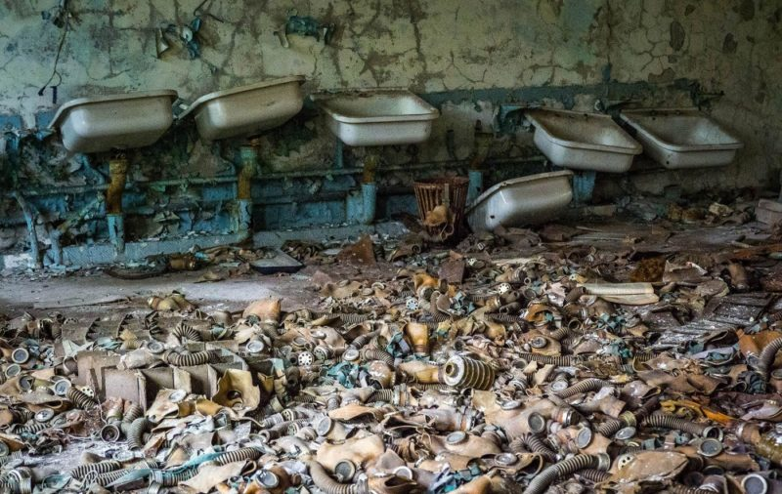
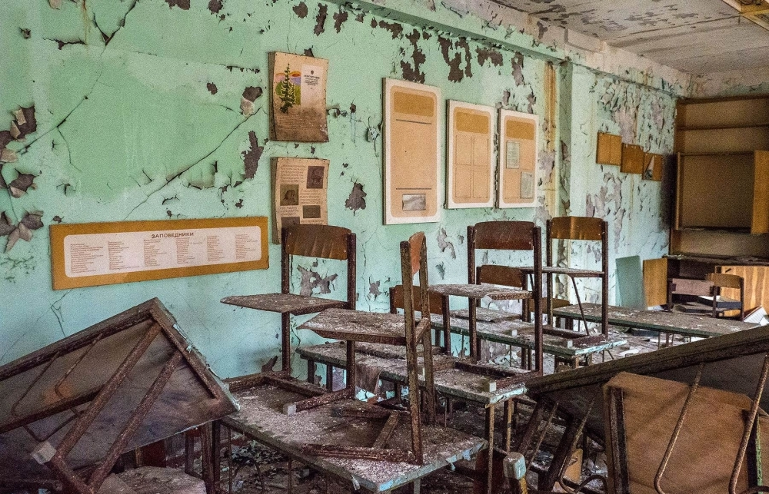
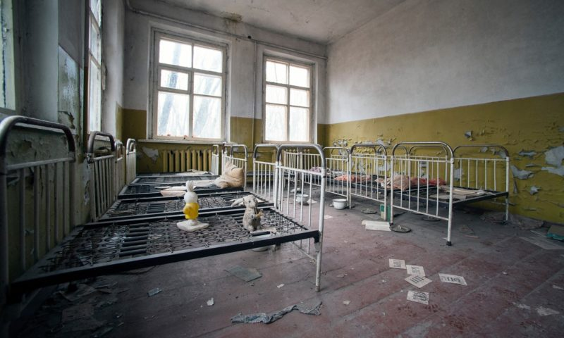

Данные о погибших
Сколько погибло в чернобыльской катастрофе людей, точно неизвестно даже сегодня. Известно, что сразу после взрыва в больницах от лучевой болезни умерли около 56 пожарных, а в первые после аварии годы — около 200 тысяч ликвидаторов, занимавшихся дезактивацией территорий. Кроме того, статистические данные по г. Чернобыль и хроника катастрофы неумолимо твердят о 116 тысячах эвакуированных с зараженной территории жителей, которые потеряли свое здоровье или жизнь из-за ошибки в роковую апрельскую ночь. Интересные факты о чернобыльской катастрофе указывают на то, что в целом погибло около 600 000 человек. Среди этого количества только 4 000 человек умерли от онкологических заболеваний. Общее количество пострадавших вообще доходит до 2 миллионов.

